Упражнение «Анкета для друзей»
Здравствуй, дорогой друг! Сегодня хотим спросить тебя, а знаешь ли ты о подростковых анкетах для друзей? О популярных в нашей молодости тетрадках с ответами друзей? Слышал? Вот так примерно они выглядели вначале:
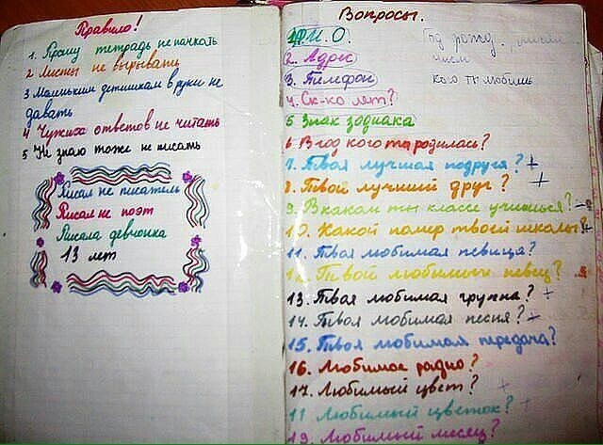
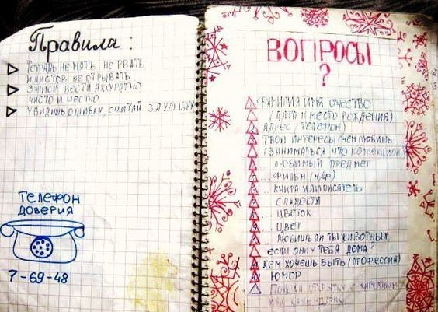

Затем общество шагнуло вперед в нашей жизни появились уже готовые,
«напечатанные» анкеты:
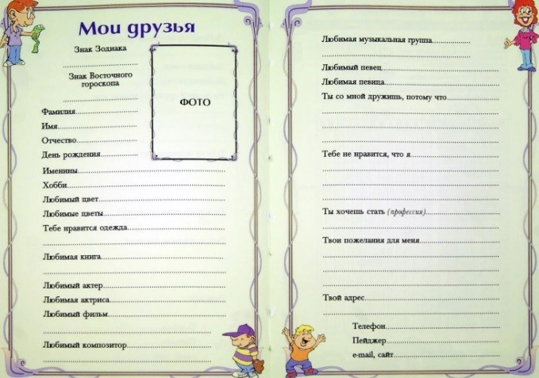

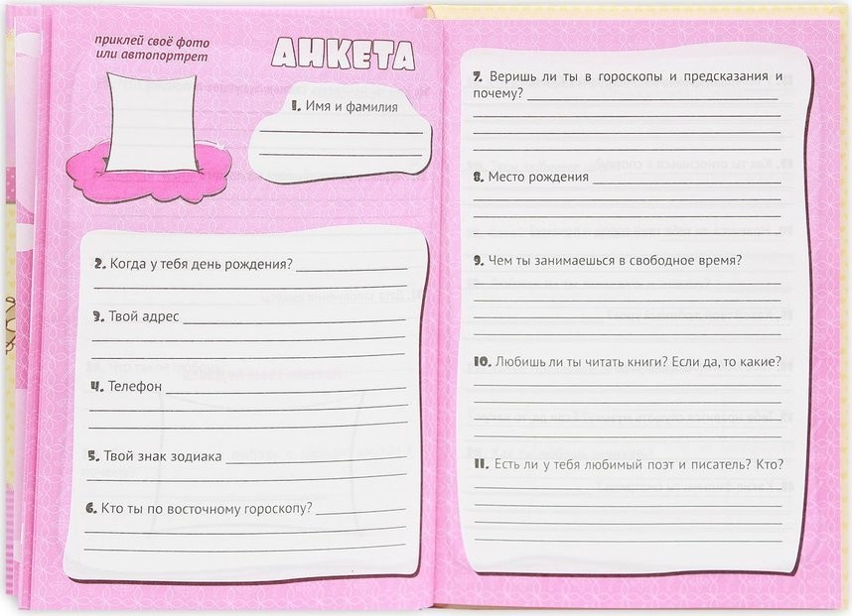

А сейчас эти анкеты мы заменяем «фактиками» в социальных сетях, постами дружбы и прочее.
Однако, мы, представители старшего поколения, сегодня, доставая из «закромов Родины» такие анкетки испытываем очень теплые и ностальгические чувства, возвращаясь в свою молодость и заново переживая дружбу с людьми из анкет.
Поэтому, сегодня хотим предложить тебе одно из следующих занятий:
- создать свою анкету (бумажный вариант, купить, сделать в фотошопе);
- создать коллаж или видео, посвященное друзьям, включая их обратную и комментарии к этому продукту;
- написать посты-признания друзьям в социальных сетях, распечатать их и сохранить на память;
- «скреативить» и создать собственных продукт в рамках предложенной задачи.
Нам в свою очередь будет очень приятно узнать, что каждый из вас стал друг другу на капельку ближе, и вы поняли своего друга немного больше. А также будем рады увидеть продукты вашей работы. До скорых встреч!

